DESCRIZIONE ATTIVITA’ DI SORVEGLIANZA DEI TORRENTI BELBO e TINELLA
2012

I Dipartimenti ARPA di Asti e Cuneo stanno svolgendo, dal giugno scorso, attività di sorveglianza straordinaria sui Torrenti Belbo e Tinella al fine di individuare le aree critiche in cui implementare il controllo dei fattori di pressione attraverso un’analisi particolare di alcune caratteristiche delle acque nei periodi di maggior impatto da parte delle attività enologiche.
L’attività di sorveglianza sarà svolta nel periodo compreso tra giugno e ottobre del corrente anno, presso una serie di punti di prelievo ritenuti significativi .
Per il Torrente Belbo i punti di prelievo individuati sono situati nei comuni di: Feisoglio, Castino, Cossano Belbo, S Stefano Belbo, Canelli, Calamandrana, Nizza Monferrato, Incisa Scapaccino, Castelnuovo Belbo, Bergamasco.
Mentre per il Torrente Tinella l’attività si svolgerà presso i comuni di: Trezzo Tinella, Neviglie, Neive, Castagnole delle Lanze, Costigliole d’Asti e S.Stefano Belbo .

Nel successivo cartogramma è mostrato il bacino del Belbo con l’evidenziazione del percorso dei due torrenti in esame e dei punti di prelievo.

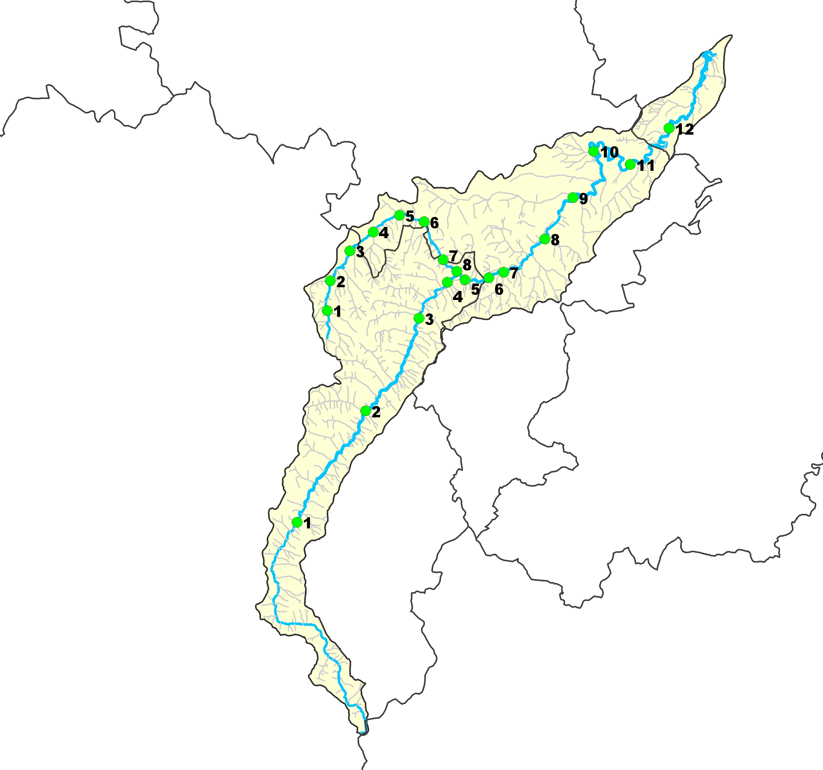

I parametri considerati nel corso dell’analisi sono i seguenti: pH, Conducibilità elettrica, C.O.D., B.O.D₅, Azoto Ammoniacale, Azoto Nitroso, Azoto Nitrico, Azoto Totale, Fosforo totale, Cloruri, Solfiti, Solfati, Tensioattivi totali, Fenoli, Calcio, Magnesio, Sodio, Potassio, Ferro, Rame, Zinco, Manganese, Ortofosfati, Solidi Sospesi, Saggio di tossicità, Escherichia coli, Ossigeno disciolto.

Tra questi parametri gli indicatori ritenuti più significativi ai fini delle finalità dell’attività sono i seguenti:

Parametro indicatore | Possibile fonte/causa
COD (Chemical Oxygen Demand – Richiesta Chimica di Ossigeno) | Presenza materiale organico di varia origine
BOD₅ (Biochemical Oxygen Demand – Richiesta biochimica di Ossigeno) | Simula i processi di degradazione che avvengono in natura
Rapporto COD/BOD₅ | Rapporto che varia in funzione delle sostanze scaricate*
*esempio: fognature prevalentemente civili COD/BOD₅ pari a circa 1,9 – 3;
reflui enologici COD/BOD₅ pari a circa 1,6 – 2;

Nell’aggiornamento dati, oltre ai valori puntuali dei parametri significativi, è reso visibile per ogni punto di prelievo un grafico che rappresenta l’andamento dei valori di COD nel corso dell’attività di sorveglianza. Il valore di attenzione precedentemente rappresentato per il Torrente Belbo è in fase di aggiornamento e revisione.

